প্রথমে সফটওয়্যারে সফল ভাবে লগইন করুন।

বেতনের হিসাব রাখার জন্য নিচের ধাপ গুলো অনুসরণ করুনঃ-

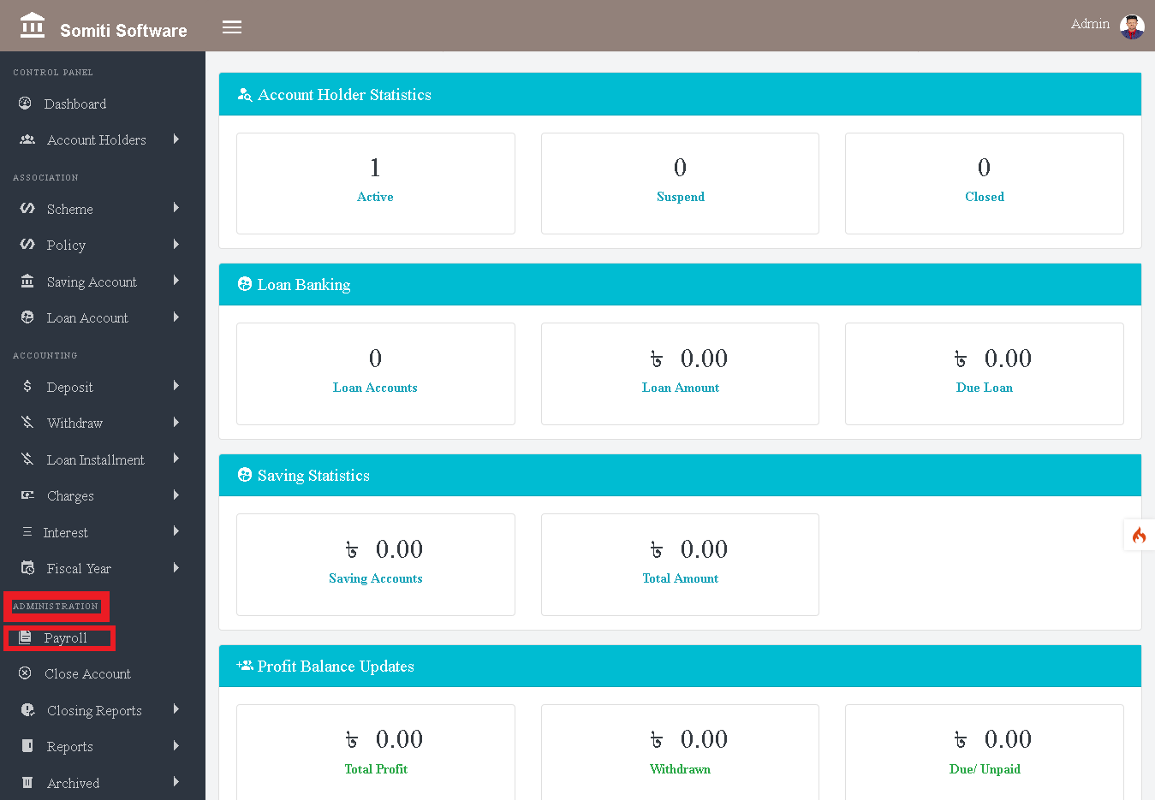

প্রথমে **এডমিনিস্ট্রেসন** থেকে  **(payroll)** বাছাই করুন।

এরপর নতুন একটি তালিকা প্রদর্শিত হবে।

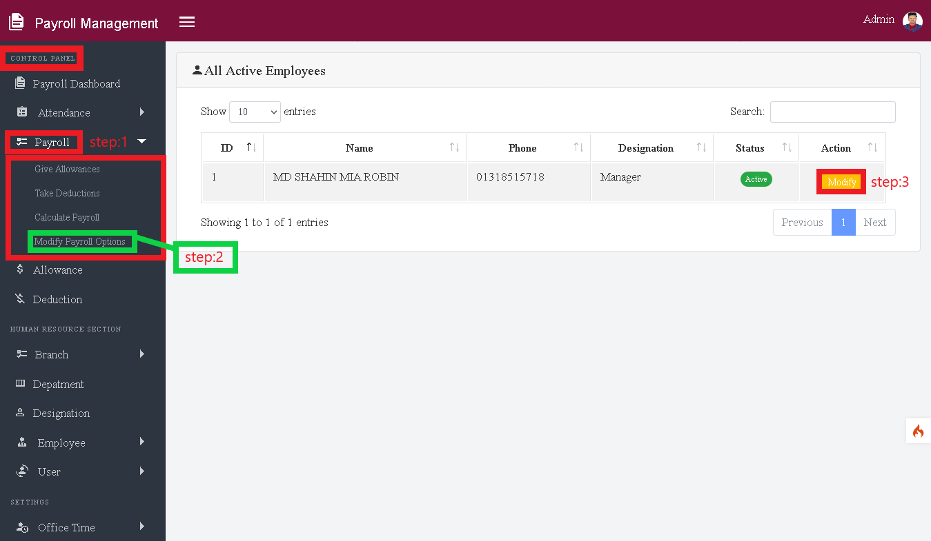

ধাপঃ১

প্রদর্শিত তালিকা থেকে **কন্ট্রোল প্যানেল** এর **(payroll)**  সেকশন টি বাছাই করুন।

সেকশনটিতে ক্লিক করার পর আরও কিছু তালিকা প্রদর্শিত হবে.

ধাপঃ২

তালিকা থেকে **modify payroll options** সেকশন টি বাছাই করুন।

ধাপঃ৩

সেকশন টি তে ক্লিক করার পরে সকল সক্রিয় কর্মচারীদের তালিকা প্রদর্শিত হবে।

নির্দিষ্ট কর্মচারীর বেতনের বিকল্প গুলির জন্য **মডিফাই** বাটনে কিক করুন।